上海中医药大学
节假日离返校登记操作手册
（学生）

目 录
一、PC端操作步骤 1
1、 进入应用 1
2、 节假日离返校登记 2
二、移动端操作步骤 6
1、 进入应用 6
2、 移动节假日离返校 6

一、PC端操作步骤
- 进入应用
①通过一网通办平台进入，在事务管理搜索“节假日离返校”点击进入
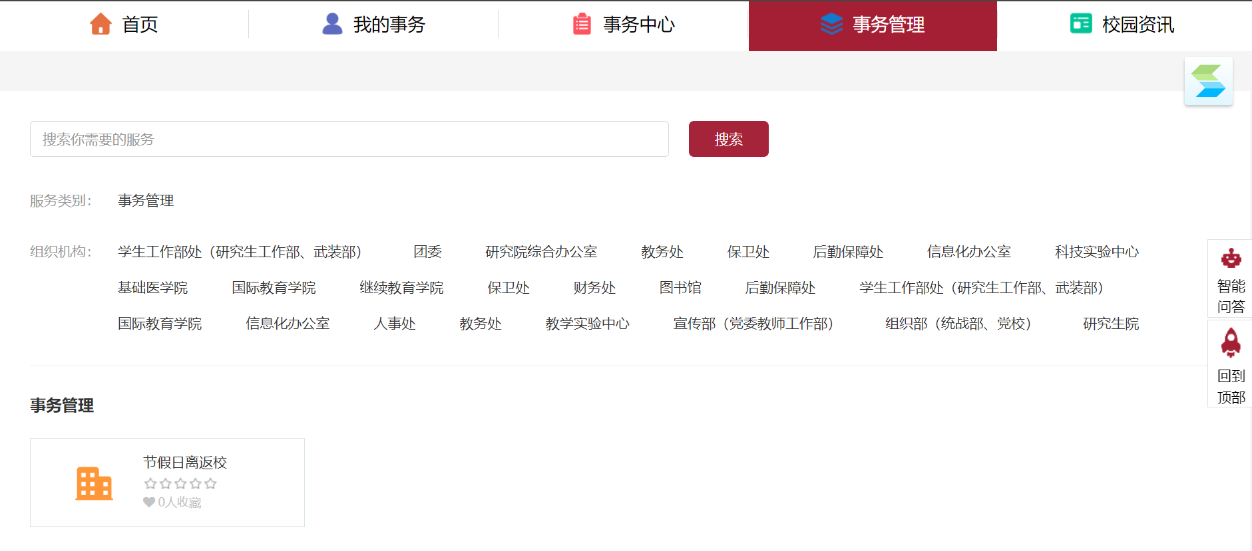
②通过学生综合信息服务平台-学生办事大厅进入，在应用页签搜索“节假日离返校”点击进入
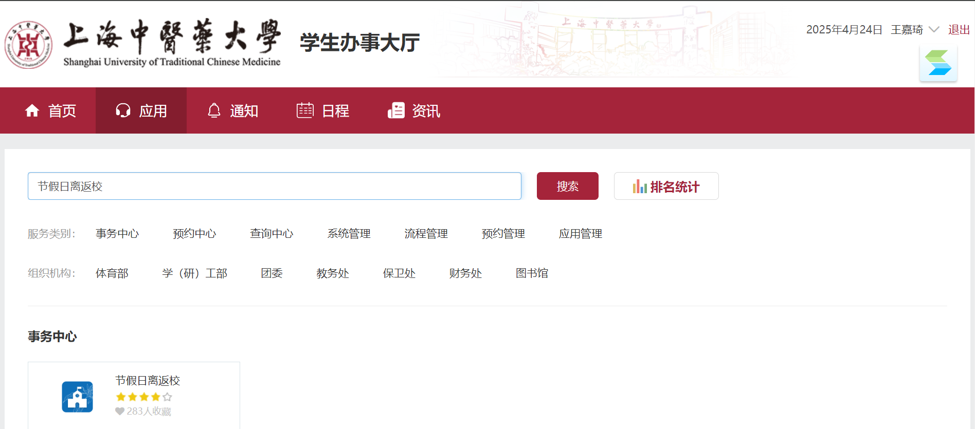
③通过学工单体平台直接进入
单体平台地址：https://xgxt.shutcm.edu.cn/xsfw/sys/xggzptapp/*default/index.do
点击【日常事务】页签，选择【节假日离返校】应用点击进入。 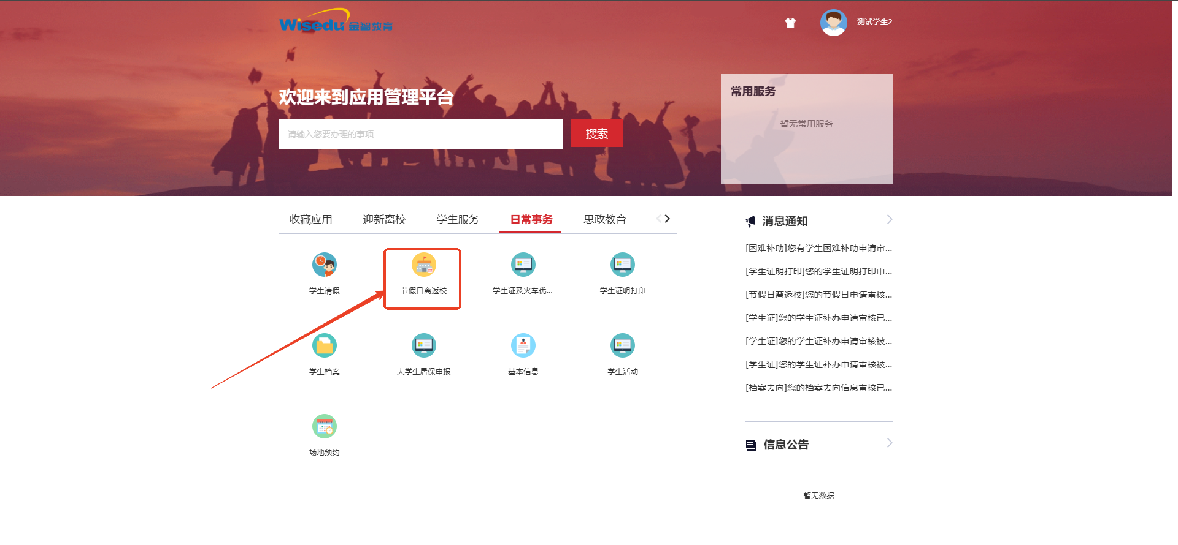
- 节假日离返校登记
进入节假日离返校登记页面
- 查看“登记时间”和“节假日信息”
登记时间：在此时间截止前可进行节假日离返校登记，超过该时间则无法再登记。
节假日信息：需要登记去向的节假日时间
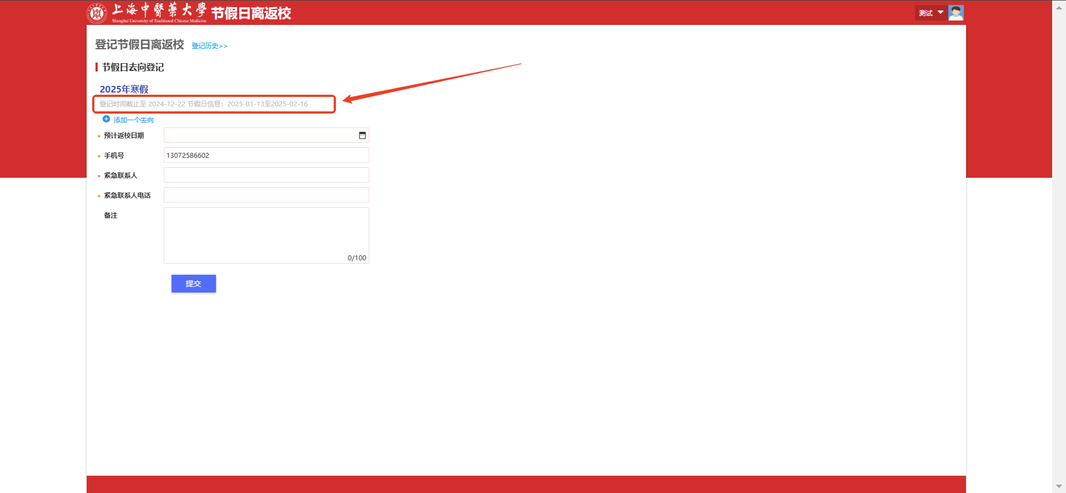

- 点击“添加一个去向”，添加去向信息，登记的去向开始日期和结束日期必须要在节假日信息时间范围内且时间段必须连续。
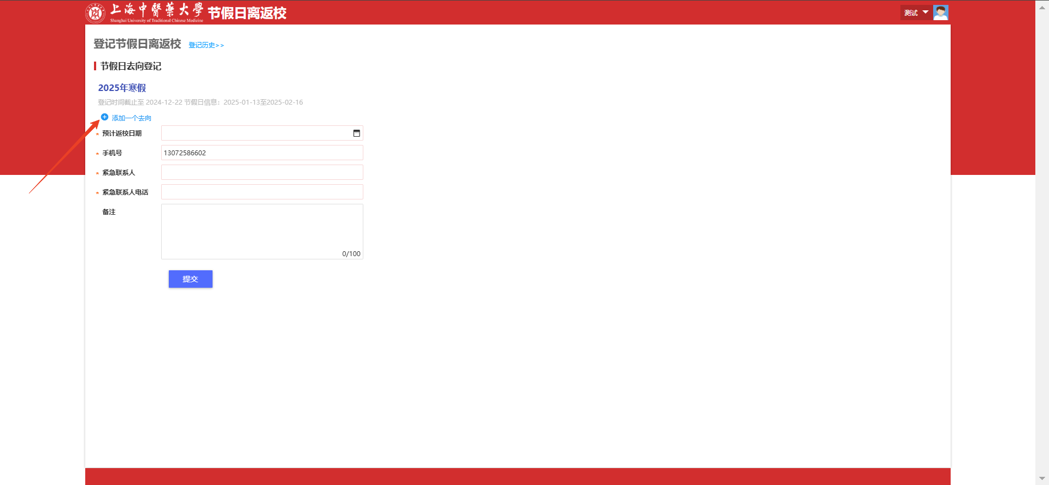
- 去向类型选择其他，会带出其他去向，文本填写
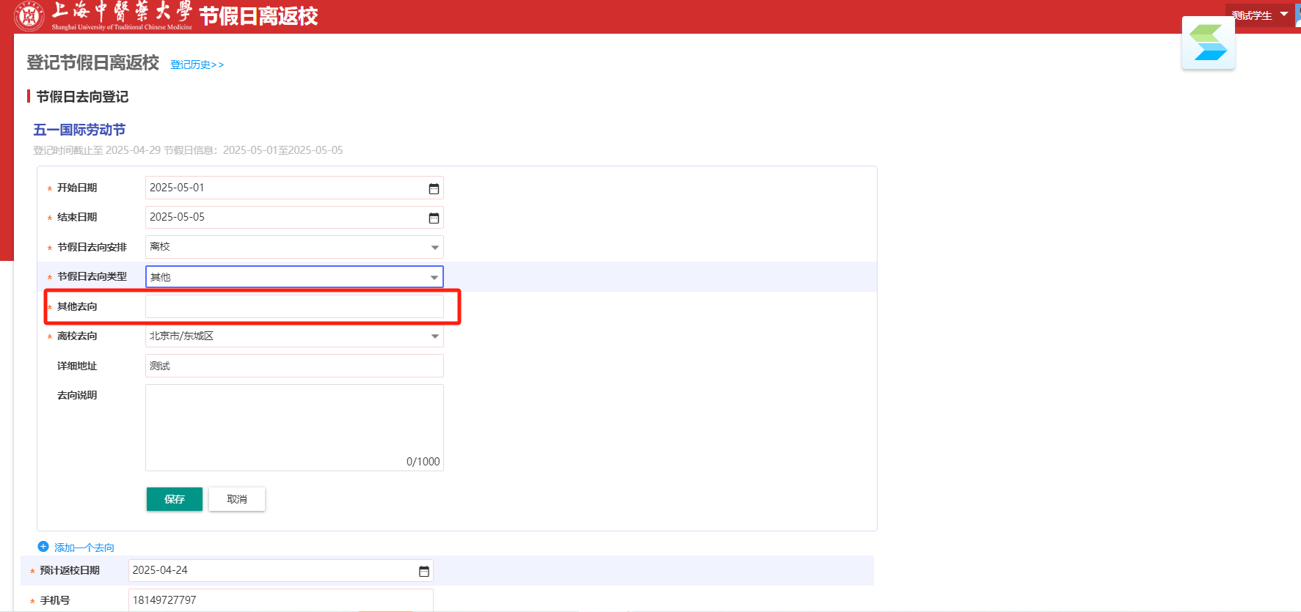
- 如果去向安排选择的是留校，那么需要填写留校原因。
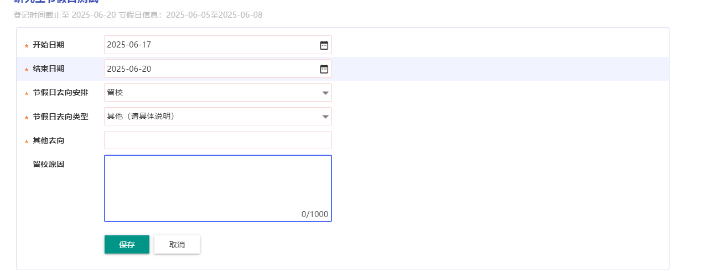
- 去向信息填写完成后，点击“保存”。系统会弹框提示信息，点击关闭按钮继续填写。
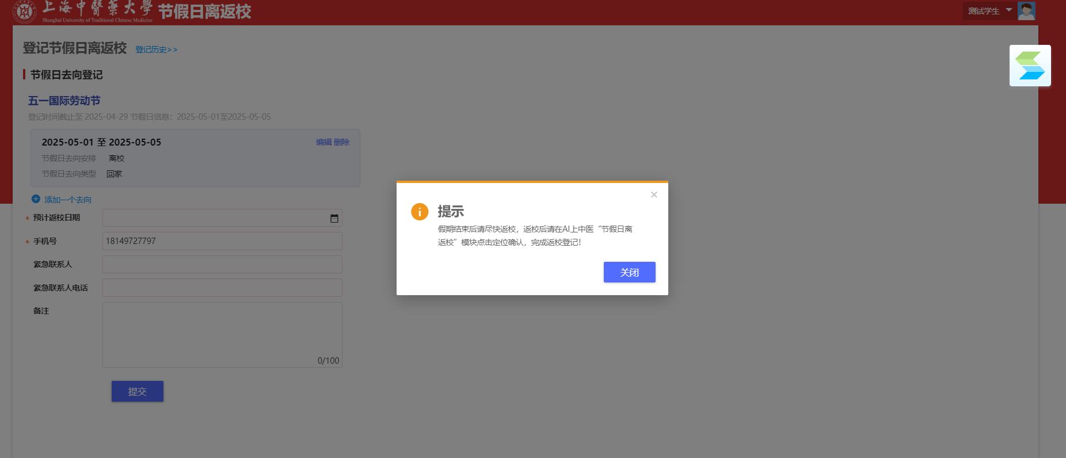
- 填写完去向信息后，继续填写“预计返校日期”、“紧急联系人”、“紧急联系人电话”。
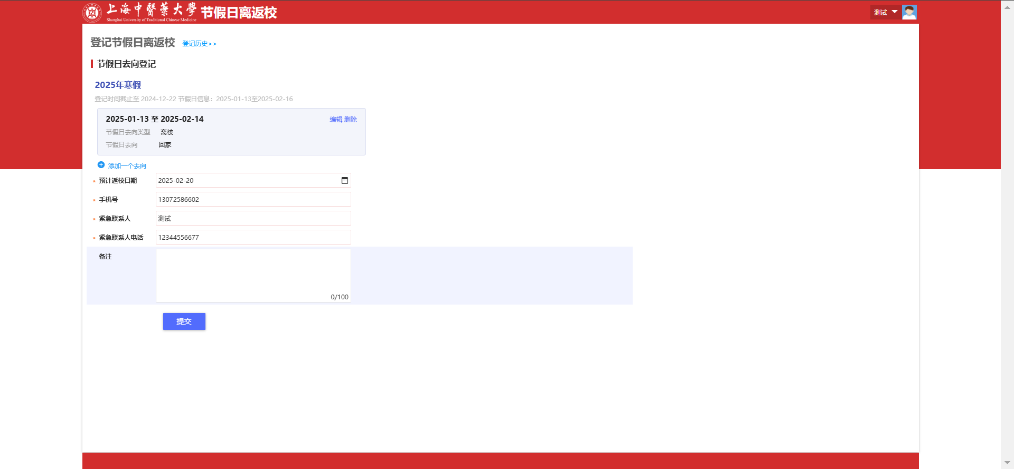
- 如果是寒暑假需要选择新学期预计返校日期
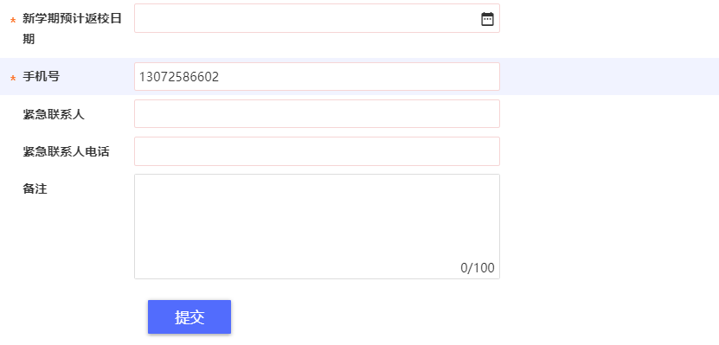
注意：返校后在AI上中医上点击定位确认到校，完成返校登记！
- 完成后，点击“提交”按钮阅读安全须知，点击同意按钮，登记完成。
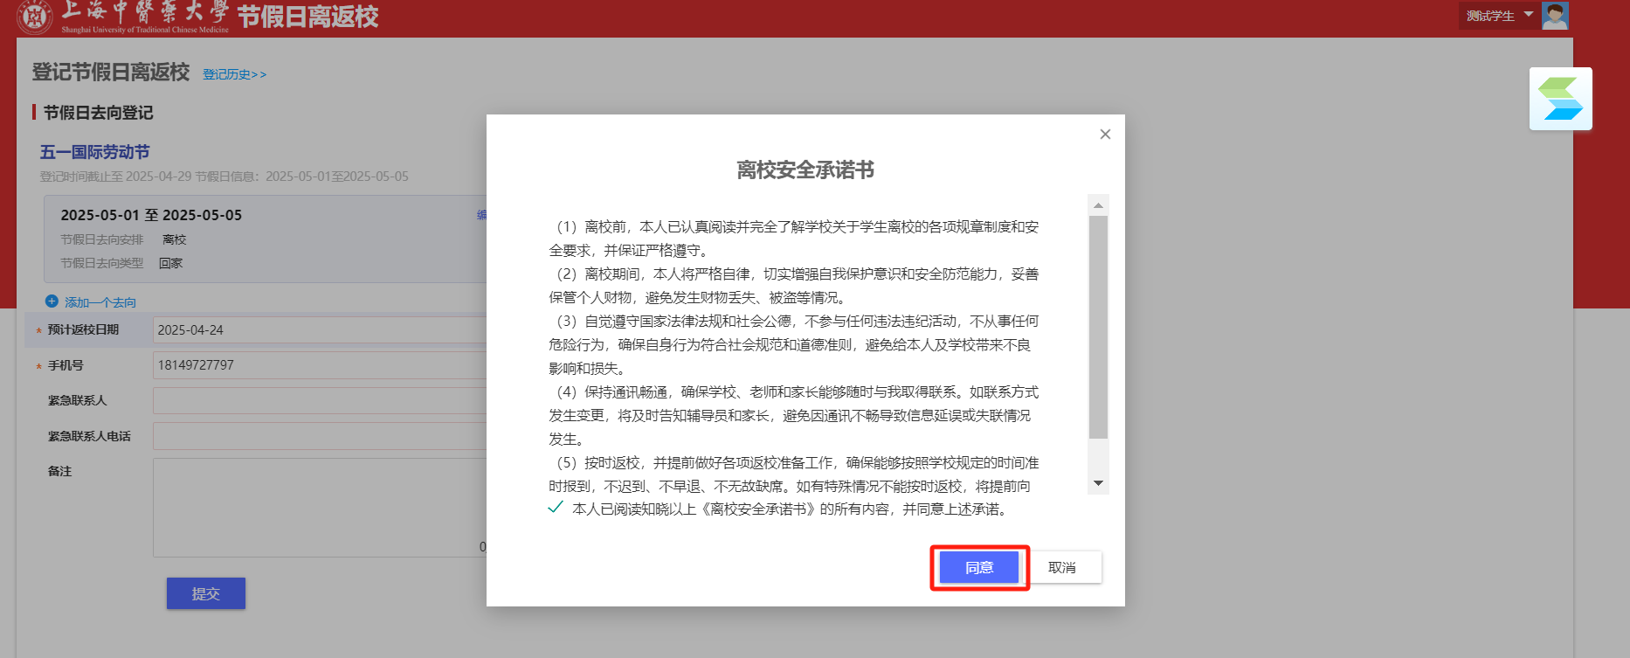
注意：点击“提交”时，会校验填写的去向信息是否在节假日时间范围内。
如未完全包含节假日时间，则会提示“请完整填写所有放假期间的去向！”，填写完全后才能提交。
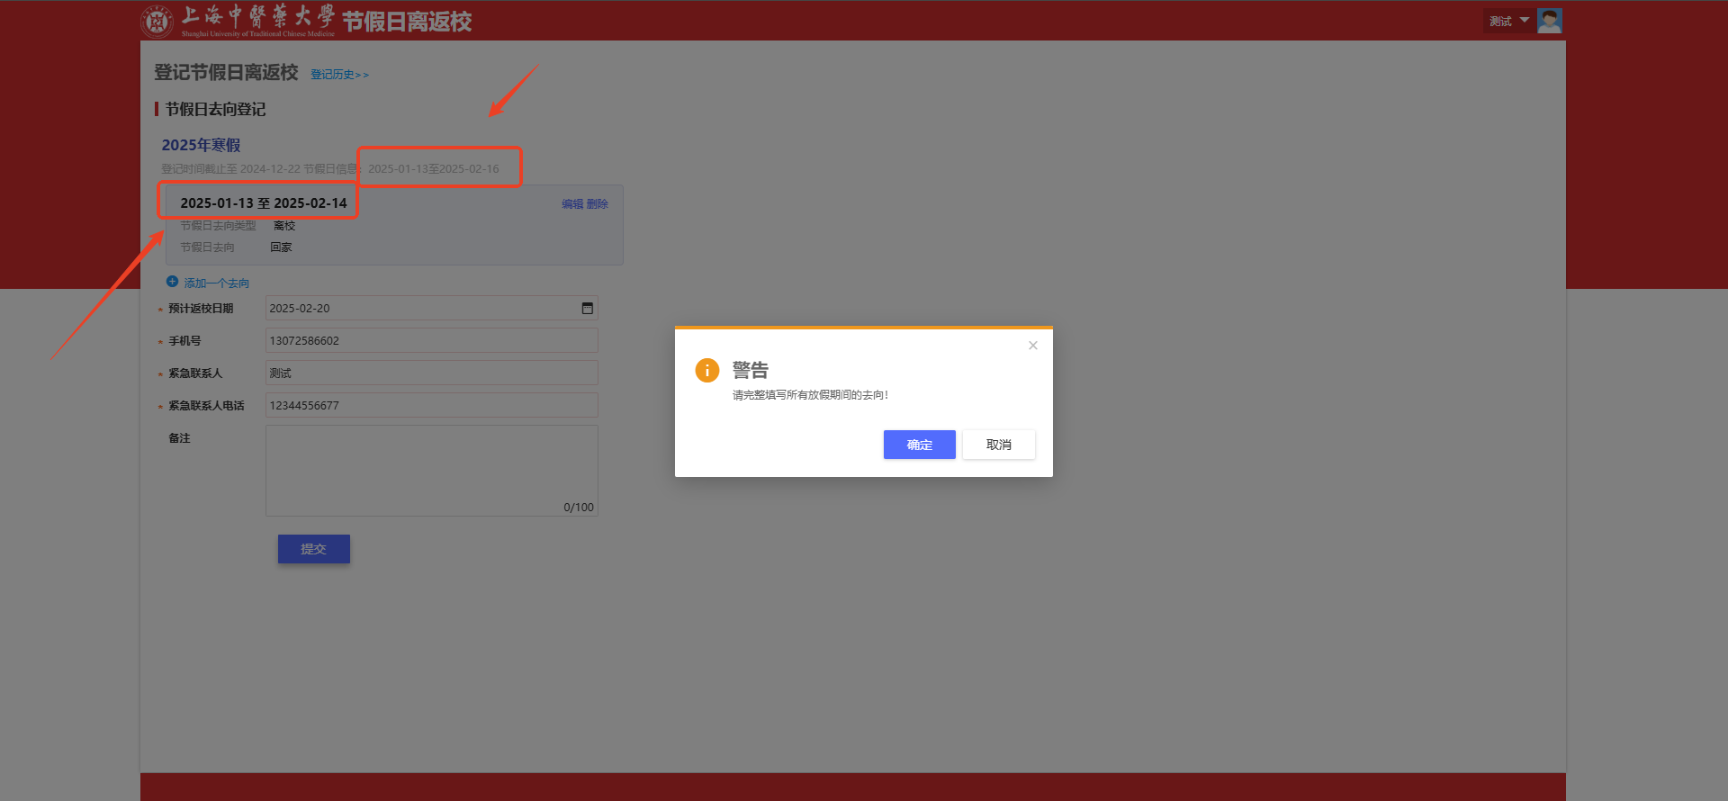
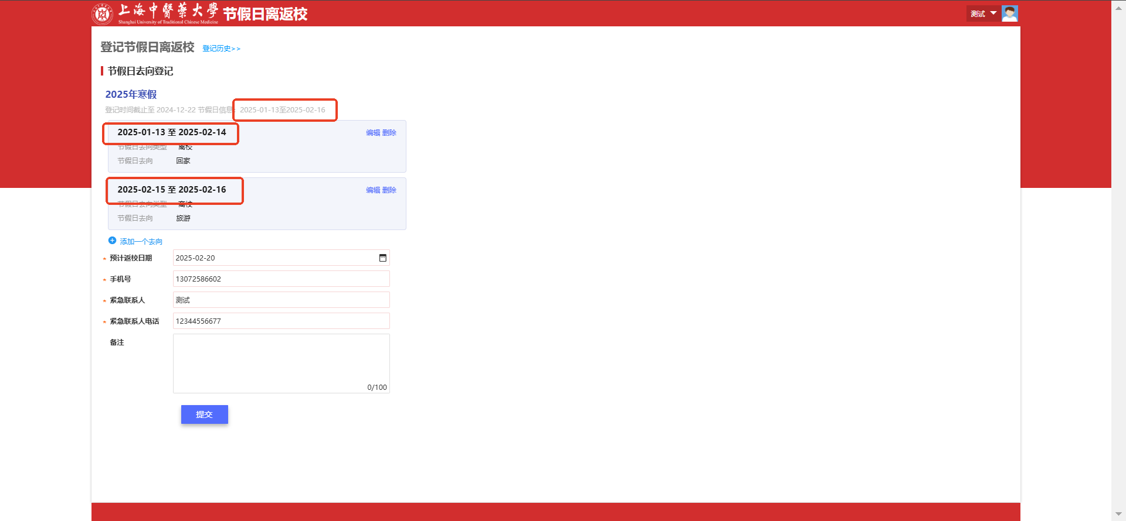

- 提交后，可查看填写信息和审核进度。
- 如下一节点审核人还未审核，学生可点击“撤回”，撤回后支持修改后重新提交。
- 如无法按照预计返校日期返校，则可点击“延迟返校登记”，登记延迟返校原因、下次预计返校日期、情况说明，完成延迟返校登记。
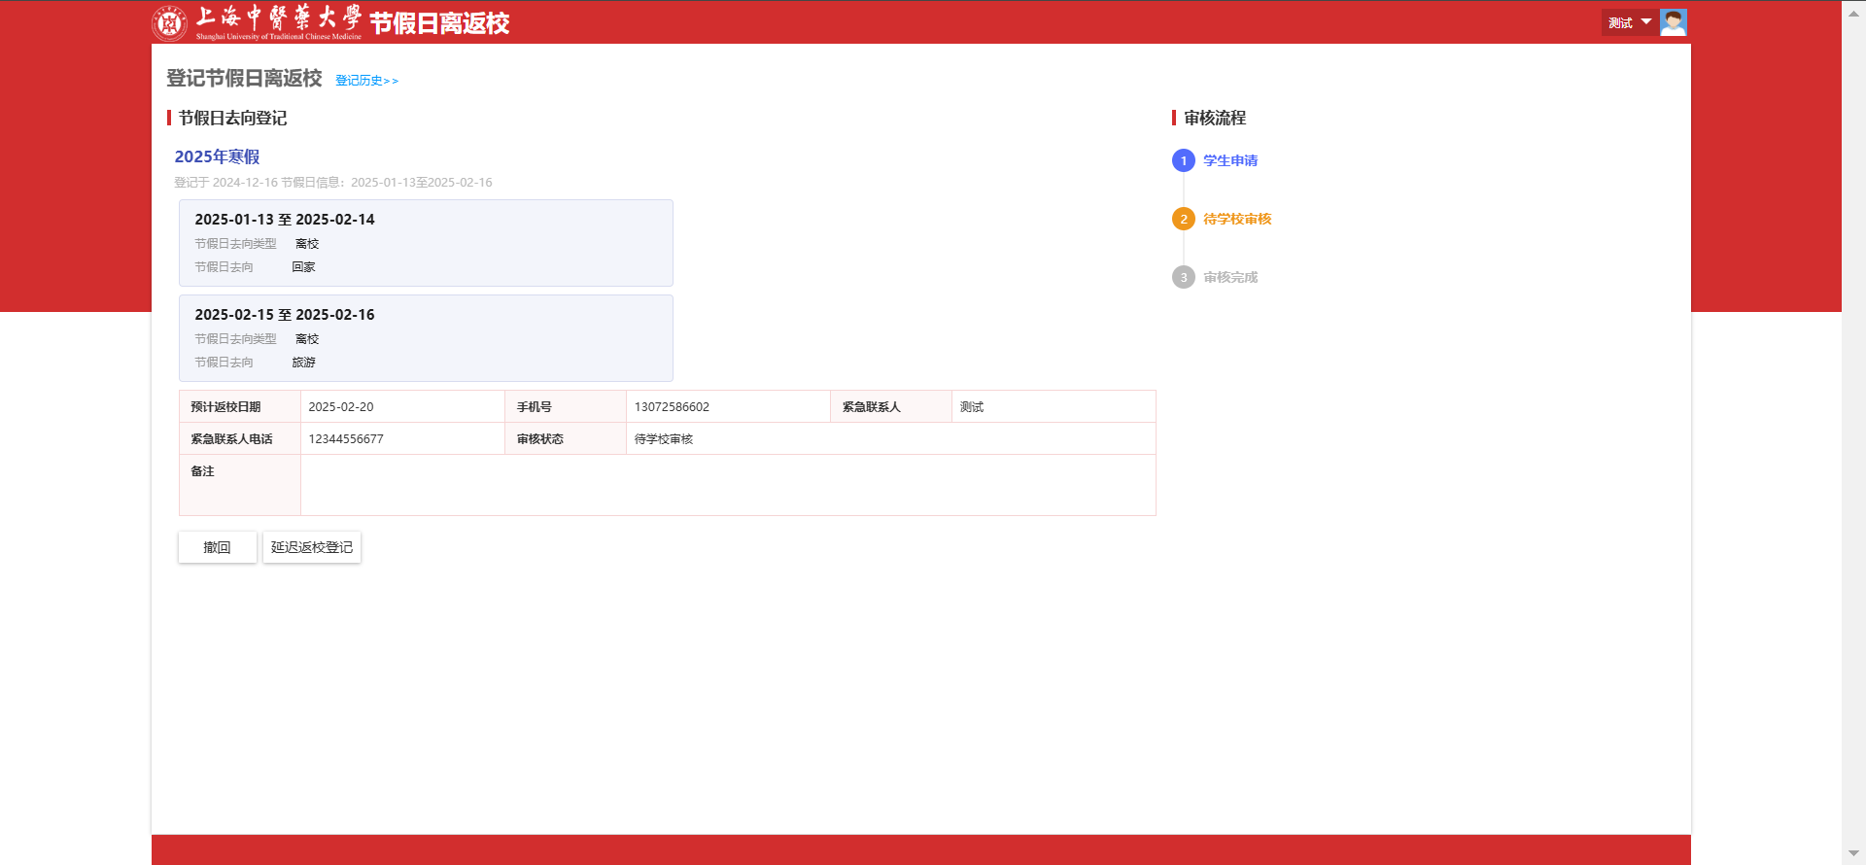
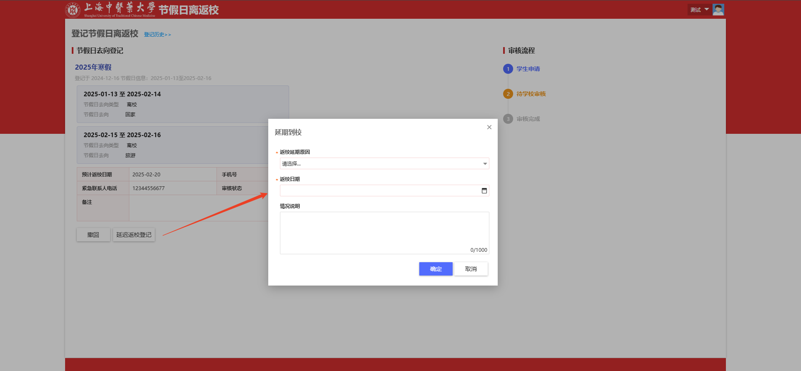

二、移动端操作步骤
- 进入AI上中医APP应用
在服务页面点击进入【移动节假日离返校】
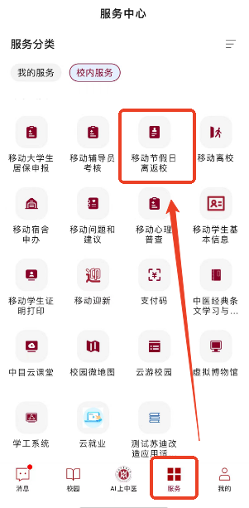

- 移动节假日离返校
- 查看“登记时间”和“节假日信息”
- 点击“马上申请”进入登记页面
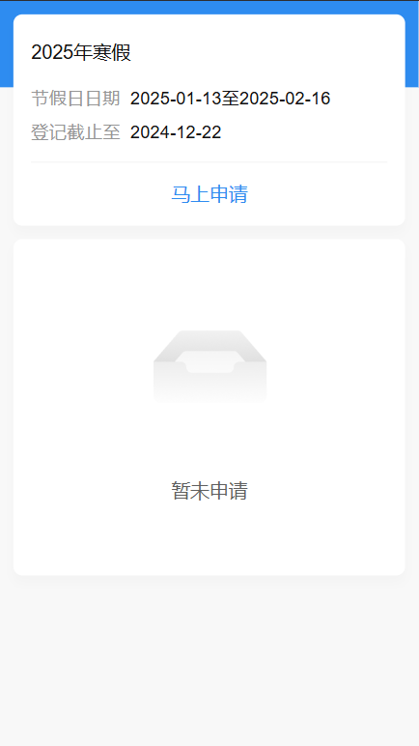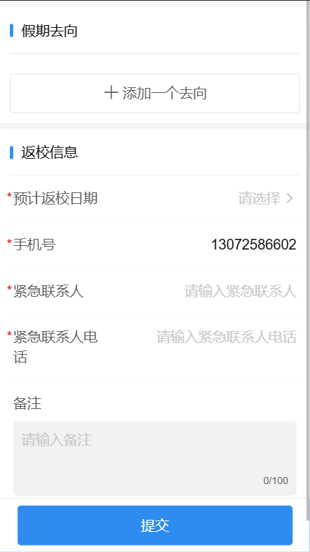

- 点击“添加一个去向”，添加去向信息，填写完后点击“确定”。
注意事项
- 登记的去向开始日期和结束日期必须要在节假日信息时间范围内且时间段必须连续。
- 如未完全包含节假日时间，则会提示“请完整填写所有放假期间的去向！”，填写完全后才能提交。
- 如果是去向安排是留校的话，还需要填写留校原因。
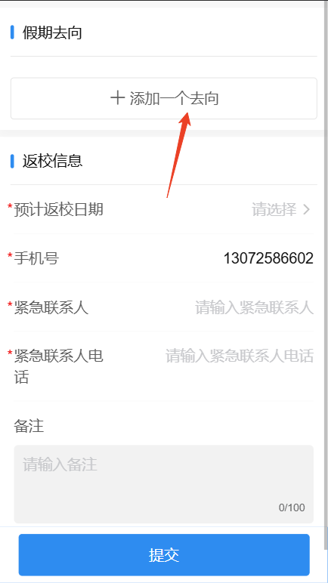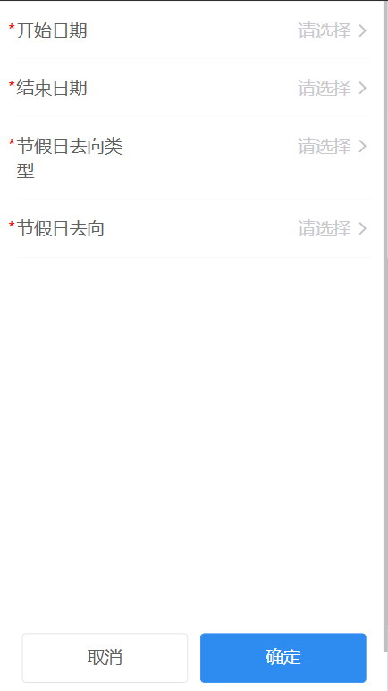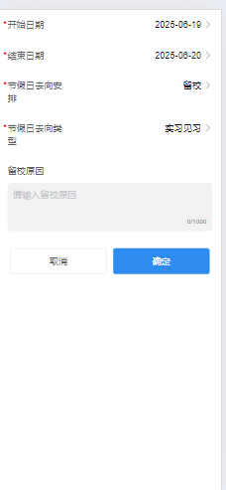

- 填写完去向信息后，继续填写“预计返校日期”、“紧急联系人”、“紧急联系人电话”，核对“手机号”，完成后，点击“提交”即可。
- 如果是寒暑假需要选择新学期预计返校时间。
